Муниципальное бюджетное дошкольное образовательное учреждение
детский сад № 3

Проект
«Детский туризм – это интересно!»

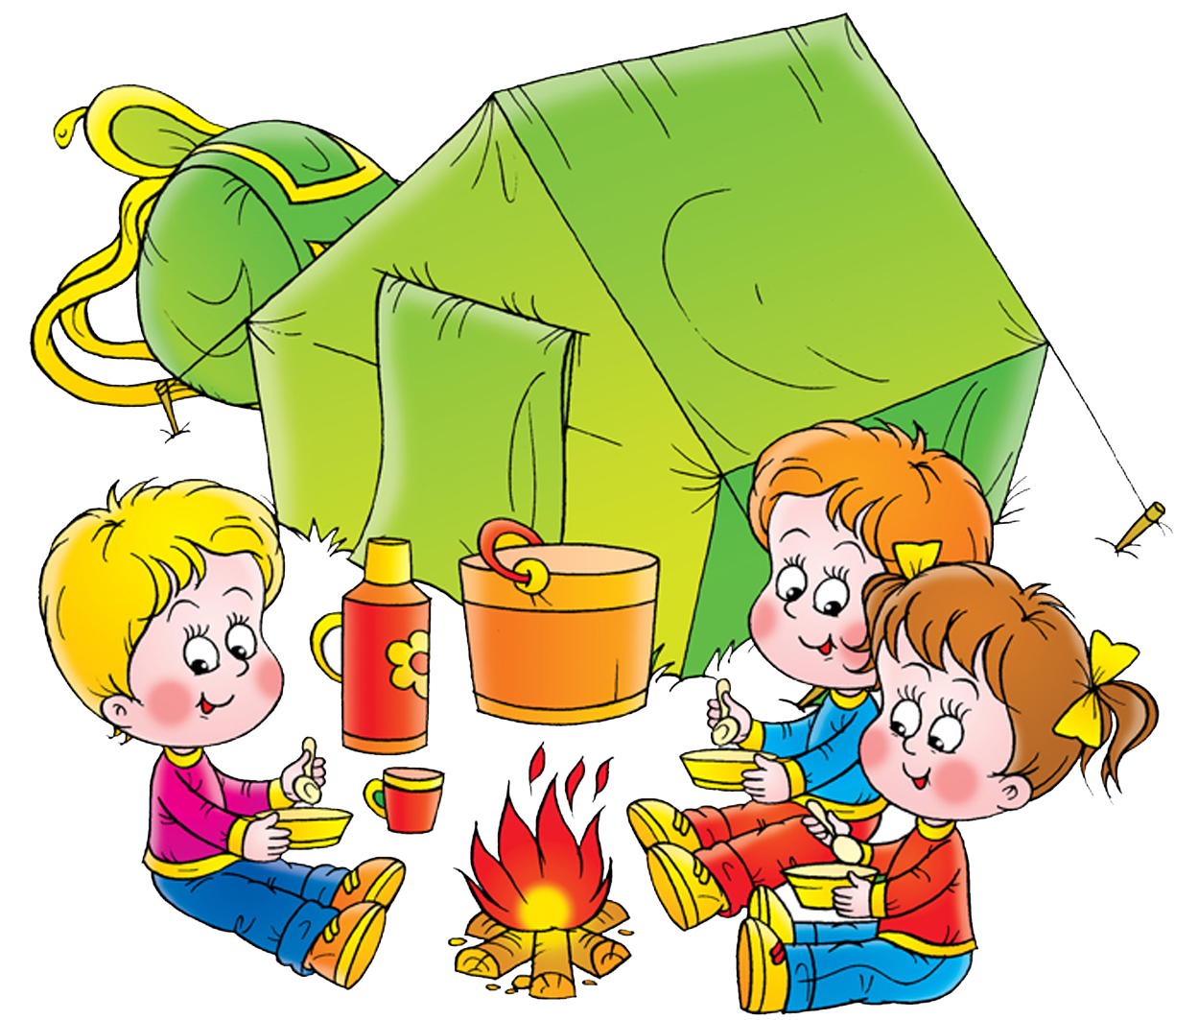

Характеристика проекта: долгосрочный, исследовательско-творческий.
Участники: подготовительная к школе группа

Сроки реализации проекта: сентябрь-ноябрь 2024 года

Проблема: Туристическо-краеведческая деятельность дошкольников недостаточно изучена нашим коллективом педагогов, у дошкольников не сформированы эколого-туристские знания и умения природопользования.

Актуальность.
В настоящее время реформы российского образования, “информационный бум”, меняют базовые образовательные ориентиры – от “образования на всю жизнь” – “к образованию через всю жизнь”. В связи с этим особую значимость приобретает реализация развивающих ориентиров в познавательной деятельности дошкольников.
Туристско-краеведческая деятельность дошкольников является важным средством связи с жизнью. Культурной традицией любого народа должно быть получение знаний о том или ином крае, изучение его природы, истории, быта.
Развитие чувства любви к Родине справедливо считали первоосновой воспитания Я.А. Каменский, И.Г. Песталоцци, А. Дистервег, А.Н. Радищев, К.Д. Ушинский, Л.Н. Толстой, А.С. Макаренко, В.А. Сухомлинский и др. Оно объединяет любовь и уважение к народу, ответственность и бережное отношение к его истории и традициям. Существенный вклад в развитие краеведения внес К.Д. Ушинский, теоретически обосновавший “родиноведческий принцип” в обучении и воспитании.
Становлению и развитию краеведения в советский период посвятили свои работы педагоги, социальные деятели, краеведы: Л.А. Гольденберг, М.И. Калинин, Н.К. Крупская, А.И. Лазарев, П.И. Рычков, Н.А. Соболева, М.В. Соловьев, В.Н. Татищев, В.Г. Чекан и др.
Но основа краеведения включает не только историю и природу родного края, но и искусство.
В отечественной педагогике с давних времен (К.Д.Ушинским, Е.А.Флериной, А.П.Усовой, Н.Т. Сакулиной, Б.М. Неменским и др.) проповедуется главный принцип: воспитывать детей и в семье и в детском саду на близком, родном искусстве того края, где живет человек.
Что помогает дошкольнику полюбить свою малую Родину, а в дальнейшем и большую Родину – свою Россию?
А что еще, как не прогулки и экскурсии в природу, туристические походы к природным объектам родного края поможет нам в решении стоящей перед нами задачи. Что в целом составляет туристско-краеведческую деятельность детей дошкольного возраста.
Кроме интеллектуального развития детей, туристические прогулки оказывают оздоровительный эффект, получаемый в результате разнообразной двигательной активности, а также комплексного воздействия на организм природных факторов: солнца, воздуха, воды.
Совершенствуются естественные (жизненно важные) виды движений и обогащается двигательный опыт, развиваются координационные способности и выносливость.
Прыгание через встречающиеся канавы и ручейки, взбирание на пригорки делают детей ловкими, бодрыми, жизнерадостными.
Следовательно, туристско-краеведческая деятельность дошкольников включает в себя ряд компонентов: физкультурно-оздоровительный, социально-коммуникативный, эмоционально-психологический, эстетический, познавательный и прикладной.

Цели проекта для детей: Создавать условия для расширения и закрепление знаний детей о родном крае как целостной взаимосвязанной системе; формирование эколого-туристских знаний и умений природопользования;
Задачи:
- Обогащать личный опыт положительного, гуманного взаимодействия ребенка с природой, достопримечательностями г.Новочеркасска, расширять экологически ценные контакты с растительным и животным объектами природы Донского края;
- Средствами туристско-краеведческой деятельности развивать интеллект ребенка, формировать образно-наглядное мышление, творческие способности, элементы самостоятельности, навыки взаимоотношений со сверстниками и взрослыми;
- Заинтересовать детей в поиске противоречия между имеющимися опытом и вновь полученными знаниями, побуждать их к постоянному желанию «открытий».
- Закрепить знания о видах туризма и туристском природопользовании, познакомить с разными видами туризма.
- Закрепить навыки и умения работы с планом детского сада, города Новочеркасска; научить работать с компасом; повторить правила поведения в окружающей среде.
- Нравственно воспитывать дошкольников, развивая доброе заботливое отношение к природе и людям, своему городу;
- Способствовать физическому развитию ребенка, его оздоровлению.

Принципы детского туризма.
Личностно-деятельный
индивидуально-творческий
краеведческий
единства педагогического влияния

Методы:
Поисково-исследовательский метод (самостоятельная работа детей с выполнением различных заданий на экскурсиях и в походах)

Метод контроля: врачебный, самоконтроль, контроль качества усвоения программы, роста динамики спортивных показателей;
Метод самореализации через различные творческие дела, участие в соревнованиях, походах, экскурсиях;

Формы:

Метод комплексного подхода к образованию и воспитанию, предполагающий единство нравственного, физического, эстетического и других форм воспитания.

Формы работы:

Беседа с использованием иллюстративного и раздаточного материала
Различные игры (спортивные эстафеты по преодолению препятствий-«туристская полоса»)
Ролевые игры по ориентированию «Найди клад», «Ориентирование по легенде» и др.),
Викторины, конкурсы, проведение дней здоровья, экскурсионные выходы, походы выходного дня.

Этапы работы:

Этапы проекта | Деятельность педагога | Деятельность детей
I этап  Установочный  Сентябрь | Формулирует проблему (цель).  При постановке цели определяется и продукт проекта.  Вводит в игровую (сюжетную) ситуацию.  Формулирует задачу. | Вхождение в проблему.  Вживание в игровую ситуацию.  Принятие задачи.  Обсуждение и дополнение задач проекта.
II этап  Внедренческий  октябрь | Планирование совместной деятельности,  Сбор и систематизация информации,  Поисковая деятельность  Проведение бесед, игр, экскурсий и др. | Выполнение всех необходимых действий, завершающихся созданием продукта проекта.
III этап  Презентационный  ноябрь | Подготовка к презентации. Презентация. | Подготовка продукта деятельности к презентации.  Представление зрителям или экспертам продукта деятельности.

Планируемые результаты:

- Сформированы знания о детском туризме;
- Знают представителей растений и животных Ростовской области
- Сформированы умения необходимые в туристическом походе. ( Умение распределять туристические обязанности; умение собирать рюкзак, класть в него, только то, что понадобится в походе; умение правильно подбирать лекарственные препараты для аптечки и др).
- Сформированы умения необходимые туристам в туристическом походе ( умение читать карту своей местности; умение ориентироваться по плану города, на макете детского сада; умение пользоваться компасом и др).
- Умение оценивать состояние окружающей среды и здоровья человека.
- Увеличение доли родителей, активно участвующих в ознакомлении детей с правилами безопасного поведения в природе на туристической тропе и участие в мероприятиях экологической направленности.

Продукт проекта:

- Конспекты занятий, совместной деятельности, бесед, экскурсий и т.д.
- Энциклопедия маленького туриста.
- Фотоальбом: «Мы-туристы»
- Презентация о проекте.
Пути реализации проекта «Детский туризм – это интересно!»

1 Блок:
«Мой детский сад»

2 Блок:
«Мой город Новочеркасск»

3 Блок
«Природа родного края»

4 Блок
«Мы – туристы»

Перспективный план

Блок | Мероприятия | цель
Сентябрь
Диагностика (1-2 неделя)
Мой детский сад | Экскурсия на кухню. Беседа с работниками кухни. | Продолжать знакомить детей с трудом повара; расширять и закреплять знания о кухонной посуде.
Мой город Новочеркасск | Мой замечательный город (презентация)  Экскурсия на городской стадион в микрорайоне «Черемушки» | Расширять представления детей о спортивной жизни города: спортивных сооружениях, различных видах спорта; о профессиях, связанных с физическим воспитанием
Природа родного края | «Осень в родном городе» - пленер  Природа г. Новочеркасска в фотографиях местных жителей. – презентация.  Путешествие по экологической тропе д\с «Осеннее приключение» | Воспитывать основы экологической культуры дошкольников через заботливое отношение к природе и соответствующее поведение в ней, любовь к своей малой родине.
Мы - туристы | Диагностическое задание «Что мы знаем о туризме» | Определение знаний дошкольников о туризме для дальнейшего планирования деятельности.
Октябрь
Мой детский сад | Экскурсия в прачечную. Беседа с работниками прачечной. | - Продолжать знакомить детей с работой мастера по стирке белья,  - уточнить знания о том, что в прачечной стирают, гладят полотенца, постельное белье; закрепить названия бытовых приборов;  -воспитывать уважение к труду взрослых
Мой город Новочеркасск | Экскурсия к Лицею № 7. | - Познакомить детей с учебным заведением.
Природа родного края | Виртуальная экскурсия «Река Дон»  «Октябрь – грязик – ни колеса, ни полоза не любит» - беседа. | - Продолжать знакомить детей с природой родного края – река Дон.  - Закреплять характерные особенности октября.  - Знакомить с народным праздником Покровом.
Мы - туристы | Совместная деятельность: «Кто такие туристы. Туризм и его разновидности. Правила поведения на прогулке. Правила поведения на привале.  Игра «Угадай и расскажи», «Мы собираемся в поход» | Познакомить с туризмом, видами, разновидностями. Правилами поведения на природе. В играх закреплять полученные знания.
Ноябрь
Мой детский сад | Экскурсия в горницу. | Продолжать знакомить детей с предметами старинного быта и их названием: печь, ухват, чугунок, прялка, веретено, сундук, рушник, самовар, кокошник, кушак, рубель, скалка, лапти.  Обогащать словарь пословицами, загадками, старинными словами.
Мой город Новочеркасск | «Полезные богатства края» -экспериментирование. | 1.Дать представления о природных богатствах Ростовской области, более подробно об угле.  2. Систематизировать накопленную информацию посредством логических операций (сопоставление, обобщение, анализ, синтез)
Природа родного края | «Кто живет в лесах Ростовской области»- виртуальная экскурсия по лесам  Синичкин день - беседа | Закреплять знания детей об обитателях лесов Ростовской области.  Закреплять знания детей об осени. Познакомить с праздниками Синичкин день и Кузьминки.
Мы - туристы | Беседа: «Туристское снаряжение» Рассматривание предметов туристского снаряжения. Игры, эстафеты, практические занятия по использованию туристского снаряжения.  Туристический слет. | Познакомить с туристским снаряжением. Научить самостоятельно пользоваться предметами личного, группового и специального туристского снаряжения.  Закреплять полученные знания на практике. Воспитывать любовь и бережное отношение к природе.

Перспективный план – работа с родителями.

Месяц | Мероприятия
Сентябрь | Консультация для родителей «Детский туризм - дело серьёзное».
Октябрь | Консультация для родителей «Как научить детей любить и беречь природу.»
Ноябрь | Помощь в организации «уголка туриста» туристическим снаряжением: компас, рюкзак, палатка, котелок и др.

Перспективный план – работа с педагогами.

Месяц | Мероприятия
Сентябрь | Круглый стол: «Разработка и обсуждение проекта по туристско-краеведческой деятельности в доу»  Проведение диагностики по проекту.
Октябрь | Консультация «Приобщение детей к истокам русской народной культуры»
Ноябрь | Организации «уголка туриста» в группе туристическим снаряжением: компас, рюкзак, палатка, котелок и др.

Словарь терминов

Деятельность – Занятие, труд.
Знаток – Человек, обладающий большими знаниями в чём-нибудь, тонким пониманием чего-нибудь.
Краеведение – Изучение отдельных местностей страны с точки зрения их географических, культурно-исторических, экономических и этнографических особенностей.
Маршрут – Путь следования.
Перекус – Наскоро закусить.
Привал – Остановка в пути для отдыха, а также место такой остановки.
Рюкзак – Заплечный вещевой мешок с карманами.
Слёт – Прибывание на одно место с разных сторон. Массовое собрание прибывших из разных мест членов каких-нибудь коллективов.
Топографические знаки – знаки, которые используют для обозначения поверхности и взаимного расположения отдельных пунктов местности.
Туризм – Вид спорта – групповые походы, имеющие целью физическую закалку организма.
Турист – Человек, который занимается туризмом, совершает туристические путешествия.
С.И. Ожегов и Н.Ю. Шведова «Толковый словарь русского языка».

Список используемой литературы

- Бочарова Н.И. Туристические прогулки в детском саду: Пособие для практических работников дошкольных образовательных учреждений. – М.: АРКТИ, 2004.- 116с.
- Витушкина Н.А. Туризм и краеведение в детском саду / Н.А.Витлушкина // Управление дошкольным образовательным учреждением. – 2006. - № 8 – С.71-79
- Коротковских Л.Н. Методическое сопровождение краеведения в ДОУ / Л.Н.Коротковских// Управление дошкольным образовательным учреждением. – 2006. - № 8 – С.71-79
- Князева О.Л., Маханева М.Д. Приобщение детей к истокам русской народной культуры: Программа. Учебно-методическое пособие. – 2-е издание – СПб.: Детство-Пресс, 2000. – 304 с.:ил.
- Куприна Л.С., Бударина Т.А. Знакомство детей с русским народным творчеством: Конспекты занятий и сценарии календарно-обрядовых праздников: Методическое пособие для педагогов дошкольных образовательных учреждений- СПб: «Детство-Пресс», 2001. – 400с, ил.
- Интернет – ресурсы.

